Пенсия работающего пенсионера после увольнения

29 января 2021 г.
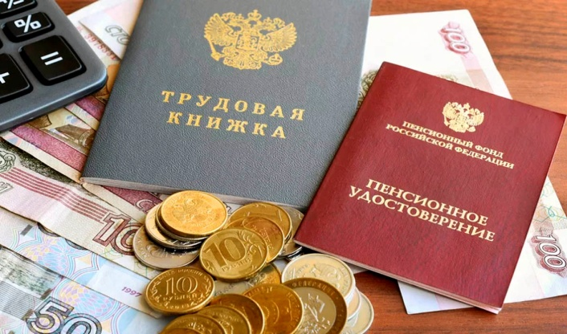
ГУ - Главное управление ПФР № 9 по г. Москве и Московской области напоминает, что пенсия после увольнения работавшему пенсионеру начисляется с месяца, следующего за месяцем увольнения, с учетом всех индексаций, но в проиндексированном размере и с доплатой придет спустя три месяца. Работающие пенсионеры, как установлено федеральным законодательством, получают страховую пенсию и фиксированную выплату к ней без учета плановых индексаций. Эта норма закона распространяется только на получателей страховых пенсий и не распространяется на получателей пенсий по государственному пенсионному обеспечению, включая социальные пенсии. После прекращения трудовой деятельности - работы и (или) иной деятельности - суммы страховой пенсии с учетом индексаций, имевших место в период осуществления трудовой деятельности, выплачиваются, начиная с 1-го числа месяца, следующего за месяцем прекращения работы и (или) иной деятельности. Подавать заявление при этом в Пенсионный фонд не нужно, так как работодатели до 15 числа каждого месяца направляют в ПФР отчетность, и факт осуществления работы определится автоматически. Хотя гражданин имеет право подать в ПФР заявление о факте осуществления (прекращения) работы и (или) иной деятельности. Пенсионный фонд после обработки и учета сведений в течение месяца со дня их получения от страхователя принимает соответствующее решение о выплате сумм пенсии с учетом (без учета) индексации с месяца, следующего за месяцем принятия решения. Тем самым, после представления работодателем соответствующих сведений о прекращении работы и вынесении решения территориальным органом ПФР пенсионеру будет осуществлена выплата пенсии с учетом всех прошедших за период его работы индексаций. Выплата будет произведена, начиная с 1-го числа месяца, следующего за месяцем увольнения. Расскажем подробнее о механизме проведения перерасчета пенсии уволившегося пенсионера. Например, пенсионер уволился с работы в августе. В сентябре в ПФР поступила отчетность от работодателя за август, где пенсионер еще числился работающим. В октябре ПФР получил отчетность за сентябрь, в которой пенсионер работающим уже не числился. В ноябре ПФР принял решение о возобновлении индексации, и в декабре пенсионер получил уже полный размер пенсии, а также денежную разницу между прежним и новым размером пенсии за предыдущие три месяца - сентябрь, октябрь, ноябрь. То есть пенсионер начал получать новый проиндексированный размер пенсии спустя три месяца после увольнения, но эти три месяца были ему компенсированы. Начальник ГУ - Главного управления ПФР № 9 по г. Москве и Московской области Людмила Тарасова обращает внимание, что в случае если «пенсионер через какое-то время вновь устроится на работу, размер его страховой пенсии уже не уменьшится».

